Weiterentwicklungen der AEF ISOBUS Datenbank
Welches Anbaugerät lässt sich mit dem ISOBUS Terminal eines Traktors bedienen? Welche Funktionalitäten unterstützt das Gespann? Kann der Landwirt beim Kauf eines neuen Traktors sein vorhandenes Terminal weiter nutzen? Und was ist mit dem Joystick? Antworten auf diese Fragen gibt die AEF ISOBUS Datenbank, die passend zur Agritechnica 2019 mit einigen Weiterentwicklungen aufwartet. Der Zugang zur Datenbank ist für Hersteller, Händler und jeden Anwender möglich.

AEF Compatibility Check: Optimierte Benutzeroberfläche mit mehr Information
Anwender können sich mithilfe der AEF ISOBUS Datenbank darüber informieren, welche ISOBUS Funktionalitäten von einem einzelnen Produkt bzw. von mehreren ausgewählten Produkten unterstützt werden. So erhält der Anwender einen Überblick, welche Funktionalitäten mit der gewählten Kombination möglich sind. Mit Einführung der optimierten Benutzeroberfläche bekommt er auch noch weitere Informationen. So zeigt die AEF ISOBUS Datenbank zum Beispiel bei einer Spritze an, ob sie eine Teilbreitenschaltung unterstützt und wie viele Sektionen zur Verfügung stehen. Bei einem Traktor mit zertifiziertem Jobrechner (TECU) erhält der Anwender Informationen zur Geschwindigkeit und Zapfwellendrehzahl.

Händler: Registrierung und AEF Ticket-System
Auch die Händler-Registrierung erfährt eine Neuerung. So können sich Händler jetzt selber in der AEF ISOBUS Datenbank registrieren und einloggen. Sie sind damit in der Lage zu prüfen, welche ISOBUS Funktionalitäten von einem einzelnen Produkt unterstützt werden. Bei der Registrierung wählt der Händler auch die Herstellermarken aus, mit denen er zusammenarbeitet. Nach Bestätigung durch den (oder die) Hersteller kann er bei Fragen zur Komptabilität von ISOBUS Produkten oder Problemen im Feld mittels eines Service-Tickets mit dem Hersteller Kontakt aufnehmen. Des Weiteren kann er das AEF ISOBUS CheckTool kostenlos herunterladen. Dieses Diagnose-Tool sammelt Informationen von allen elektronischen Steuergeräten auf dem CAN-Bus, einschließlich ECU-Herstellername, Produktname sowie Versionsnummern von Software und Hardware.

Hersteller: AEF Conformance Test selbst durchführen
Die AEF arbeitet an einer Erweiterung des AEF Conformance Tests, der es den Herstellern ermöglicht, den Test selbst durchzuführen. Um ihren Kunden weiterhin Zuverlässigkeit zu gewährleisten sind für diese Erweiterung neue Richtlinien zu befolgen. Ein vom Hersteller durchgeführter AEF Conformance Test ist nur möglich, wenn die Hardware bereits getestet wurde. Zudem darf die Software-Zertifizierung des Produkts – durchgeführt von einem der fünf unabhängigen AEF Testinstitute – nicht länger als maximal zwei Jahre zurückliegen. Wichtig ist auch, dass der entsprechende Teil der ISO11783 und der Funktionsumfang der Software unverändert bleiben. Für Endabnahme und Freigabe des wiederholt durchgeführten Tests sind ebenfalls die AEF Testinstitute zuständig.

Fortsetzung des Service Councils
Die Weiterentwicklungen der AEF ISOBUS Datenbank sind Ergebnisse und Erfahrungen der AEF Projektteams und des ersten AEF Service Council, das Ende 2018 stattfand. Im Rahmen der Veranstaltung formulierten die Teilnehmer aufgrund ihrer Praxiserfahrung mit der AEF ISOBUS Datenbank entsprechende Anforderungen. Die AEF plant eine Fortsetzung des Service Councils am 30. Oktober bei der DEULA Westfalen-Lippe GmbH in Warendorf. Auch diesmal richtet sich die Veranstaltung an Mitarbeiter aus dem Service und dem Produktmanagement von Händlern und Herstellern. Die weiteren Erkenntnisse werden genutzt, um die AEF ISOBUS Datenbank weiter zu optimieren.
Weitere Informationen zur AEF und zur AEF ISOBUS Datenbank unter www.aef-online.org.

Zeichenanzahl des Artikels: 3.715 mit Leerzeichen

Die Agricultural Industry Electronics Foundation (AEF)
Die Agricultural Industry Electronics Foundation (AEF) ist eine unabhängige Organisation, die am 28. Oktober 2008 von sieben internationalen Landtechnikherstellern und zwei Verbänden gegründet wurde. Heute engagieren sich acht Hersteller und drei Verbände als Premium-Mitglieder mit 220 weiteren Mitgliedern in den Themen der AEF: die Verbesserung der herstellerübergreifenden Kompatibilität von elektronischen und elektrischen Komponenten in landtechnischen Geräten sowie die Sicherstellung von Transparenz bei Kompatibilitätsfragen. Ein zentraler Punkt der gemeinsamen Arbeit ist die Einführung internationaler elektronischer Standards. Darüber hinaus fördert die AEF die Entwicklung und Einführung neuer Technologien. Neben der Förderung von Synergien zwischen den Mitgliedern dient die Arbeit der AEF in erster Linie deren Kunden. Ziel ist es, die Arbeitsprozesse von Landwirten und landwirtschaftlichen Dienstleistern zu erleichtern und ökonomischer zu gestalten.

Bildunterschrift (AEF_Database_2019.png)
Neu: Dank der optimierten Benutzeroberfläche der AEF ISOBUS Datenbank
erhält der Anwender mehr Informationen.
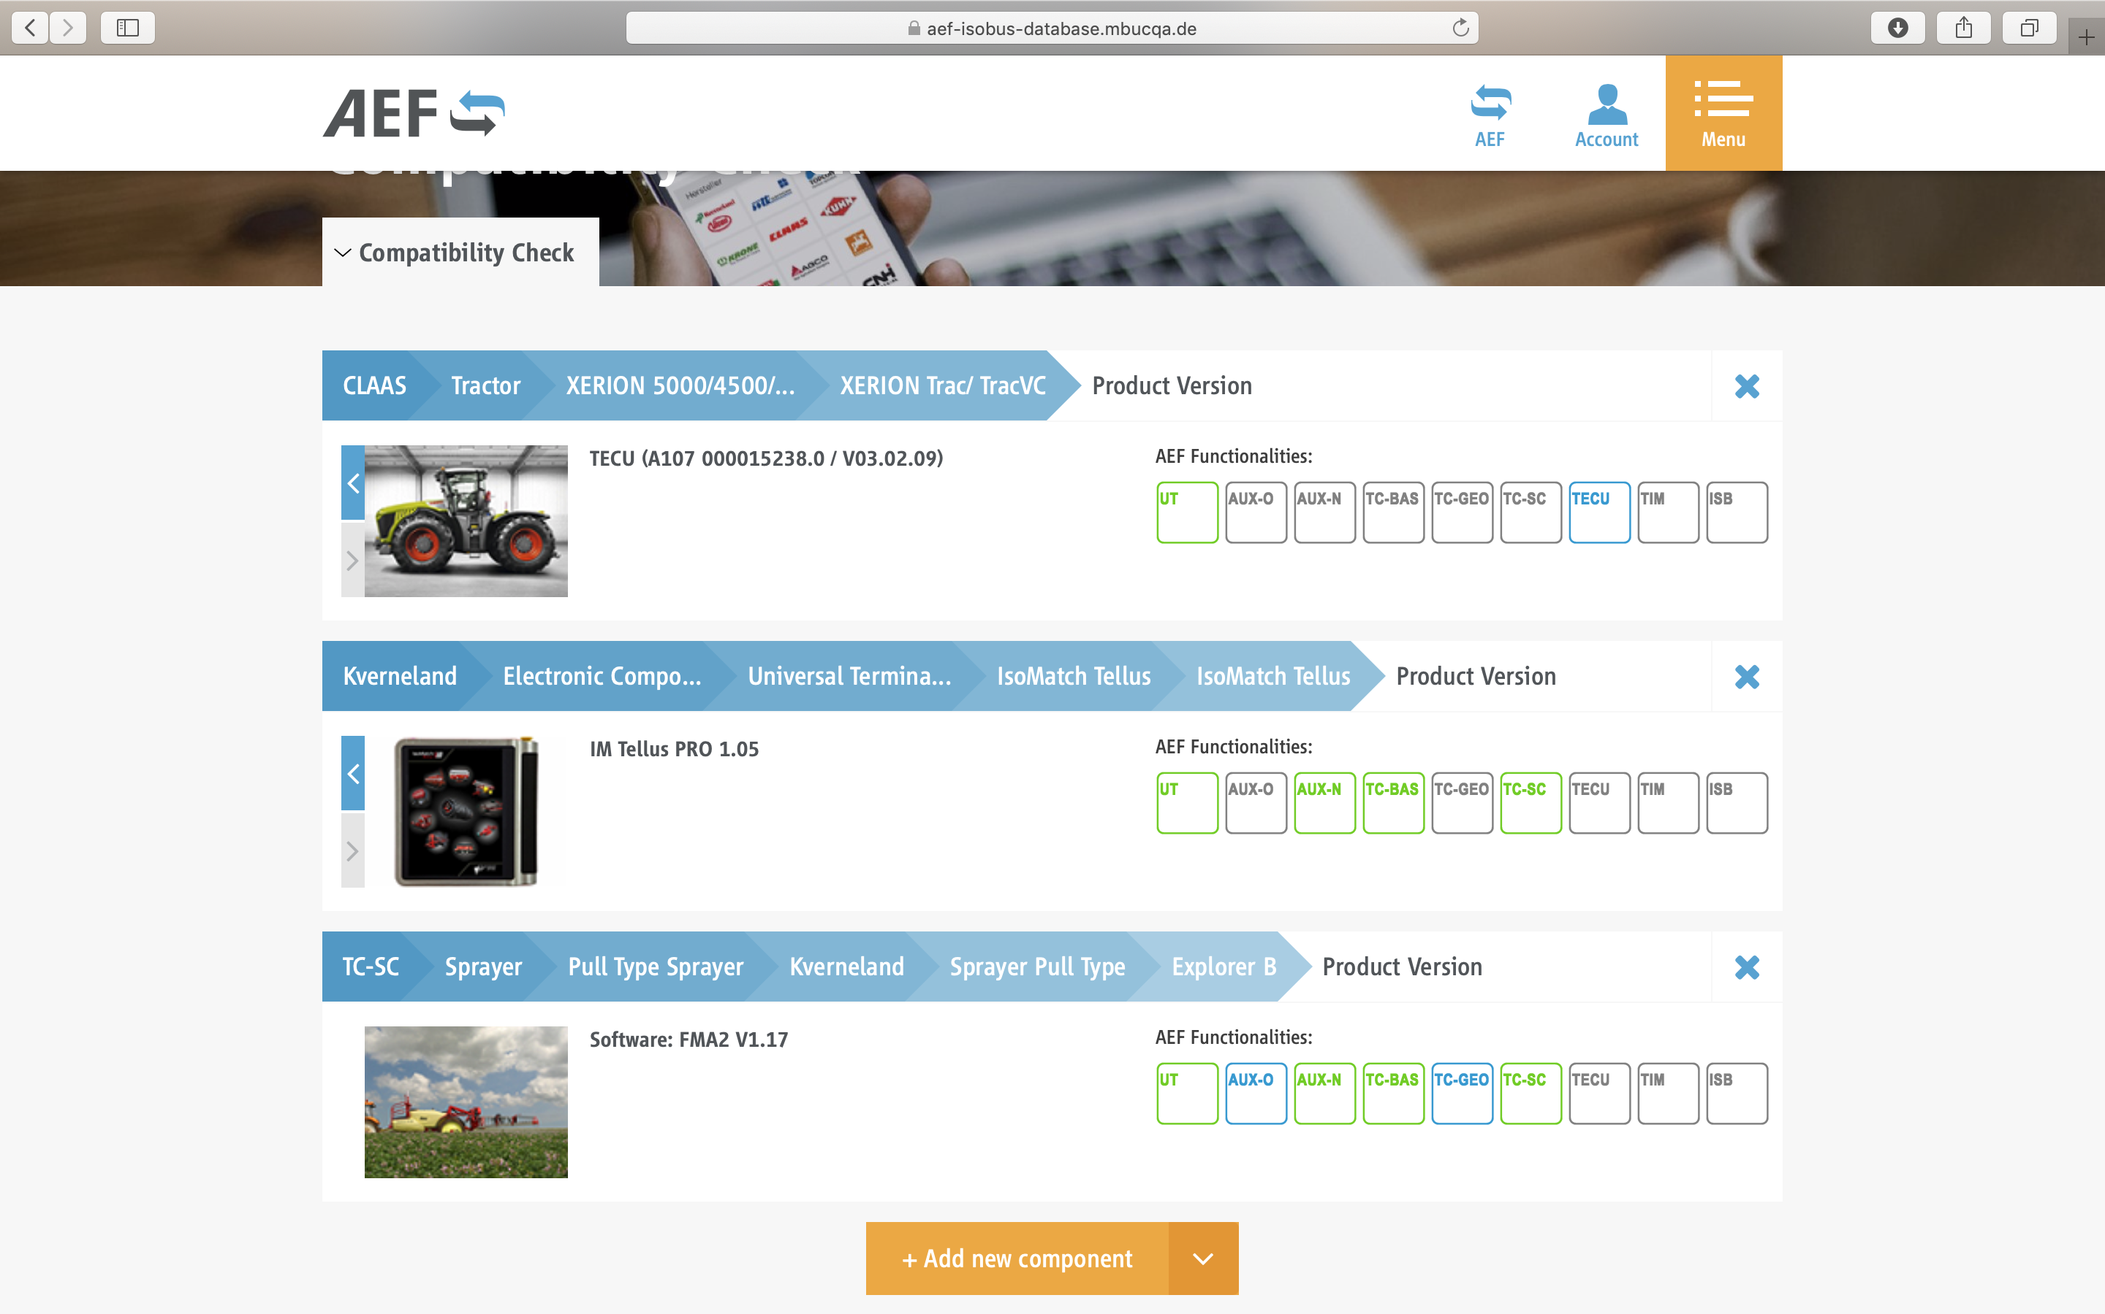

Bildquelle
Als Bildquelle geben Sie bitte an: Agricultural Industry Electronics Foundation e.V.
Der Abdruck ist frei. Über ein Belegexemplar freuen wir uns sehr.

Download von Pressemitteilungen und Abbildungen
www.aef-online.org/de/news/pressemitteilungen/

Pressekontakt
Agricultural Industry Electronics Foundation e.V.
AEF Office, Klaudia Lach
Blessenstätte 36 | 33330 Gütersloh
Telefon +49 (0) 5241 30 57 908 | Mobil +49 (0) 151 72 10 75 23
office@aef-online.org | www.aef-online.org

